UPNA. MASTER SECUNDARIA. PARTE ESPECÍFICA BIOLOGÍA-GEOLOGÍA
ARANTZAZU GURUCEAGA.
FECHA:
Nombre: MARIA ARTAZA Y MAIALEN GALINA
A8_ ACTIVIDAD SOBRE COMPETENCIA CIENTÍFICA Y PISA:
- Conocer la PRUEBA DE EVALUACIÓN INTERNACIONAL PISA y/o la PRUEBA DIAGNÓSTICO DE NAVARRA.

- Elige un texto PISA o de las pruebas diagnóstico de Navarra. (Estos textos tienen que tener las respuestas a las cuestiones que plantea)

El último gran terremoto de Italia (Pruebas diagnostico de 2º de la ESO Navarra 2010-2011)

- Lectura del texto propuesto. Caracteriza el texto (tema, enfoque, continuo, discontinuo…).

Tarta de un tema muy reciente ocurrido tan sólo un año antes del curso en el que se presenta. Expone el caso concreto del terremoto de l’Aquila, con una fotografía ilustrativa de ciertos destrozos. También expone como se mide la intensidad de un terremoto según las escalas de Richter y de Mercalli, haciendo uso en este último caso de una tabla.

- Lectura de los ítems planteados y sus respuestas. Identificar tipo de item que se utiliza.

3 preguntas de elegir respuesta correcta, una de ellas con esquema. 1 pregunta de respuesta abierta y justificación.
- Relacionar los ítems con una capacidad (identificar, explicar y utilizar pruebas). Pag. 24 del informe Navarra.

La primera pregunta llama a la capacidad de identificar cuestiones científicas. Se trata de elegir la respuesta correcta de entre 4 y para ello hay que reconocer los rasgos fundamentales del texto para contestar correctamente. De la misma manera, en la segunda y tercera pregunta se tiene que comprender un hecho científico para interpretar un esquema.
En el caso de la pregunta 4, se requiere una capacidad explicativa del fenómeno científico, puesto que se debe entender y explicar el porqué de la respuesta.
En la última pregunta se pone en marcha el proceso de utilización de pruebas científicas. Hay que saber hacer uso de los conocimientos recién adquiridos para interpretar un caso nuevo y sacar conclusiones.
- Elige un texto original, caracterízalo y elabora preguntas que respondan a cada capacidad. (6 o más preguntas)

El texto en el que basaremos el ejercicio PISA, es el artículo “nombres raros” de Santos Casado, publicado en la revista Quercus 255 (adjunta imagen del artículo en la carpeta)

- ¿Cuál de las siguientes frases relacionadas con el texto anterior es correcta?

- En el sistema binomial de Linneo, la primera parte del nombre de la especie, hace referencia a la familia a la que pertenece esa especie.
- Las dos palabras que se usan para nombrar a una especie en el sistema binomial, hacen referencia a las características de una especie, o al nombre común de esa especie, en latín.
- El sistema binomial propuesto por Linneo, nació para dar solución a varios problemas de nomenclatura, entre los que se encontraba la excesiva longitud de ciertos nombres de especies.
- El nombre común de una especie, nunca se parece al nombre científico.

- Al igual que Felis leo, cambió su nombre científico por Panthera leo, los nombres cambian como parte del proceso de avance del conocimiento que tenemos de las especies. Plantea una hipótesis que explique porqué la civeta de las palmeras, antiguamente denominada Viverra binotata, toma hoy en día el nombre de Nandinia binotata.

____________________________________________________________________________________________________________________________________________________________________________________________________________________________

- De las siguientes opciones, ¿cuál corresponde al nombre científico de la gaviota patiamarilla?

- Laurus michaelis
B. Austropotamobius pallipes
C. Laurus fuscus ridibundus
D. Xiphias Gladius

- En la imagen siguiente se muestra un árbol filogenético, que presenta las especies de la familia de los felinos, y su parentesco. Nombra una el nombre científico y el nombre común de una especie que pertenezca al mismo género que el león, el tigre y el leopardo, y de una especie de otro género

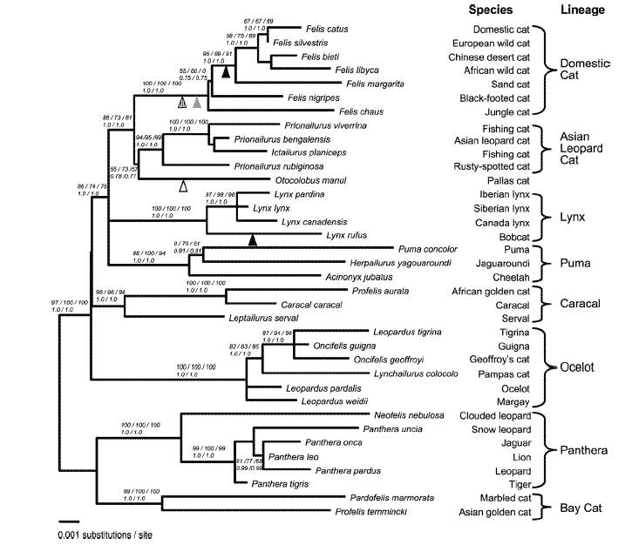

5. Observa el árbol filogenético de los simios (Hominoidea) perteneciente al orden de los Primates, y contesta a las siguientes preguntas:

a)¿Qué especies están más emparentadas entre sí, el humano con el gibón, o el humano con el orangután? ¿Por qué?
b) ¿Por qué el humano está más emparentado con el chimpancé que con el gorila?
c) ¿Qué especie de simio presenta un menor grado de parentesco con respecto a las demás? ¿Por qué?

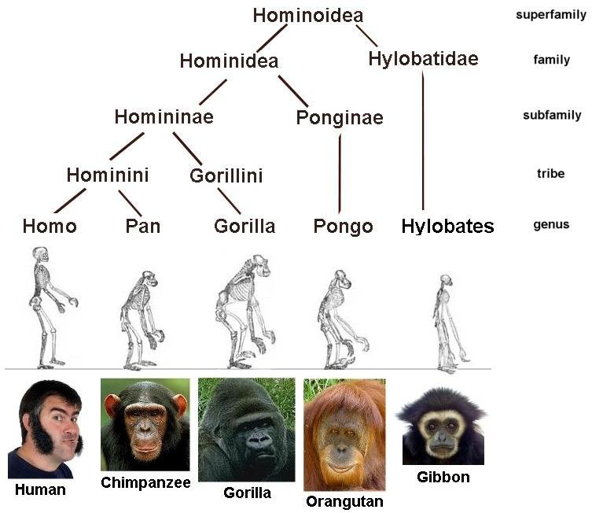

Pregunta 6:

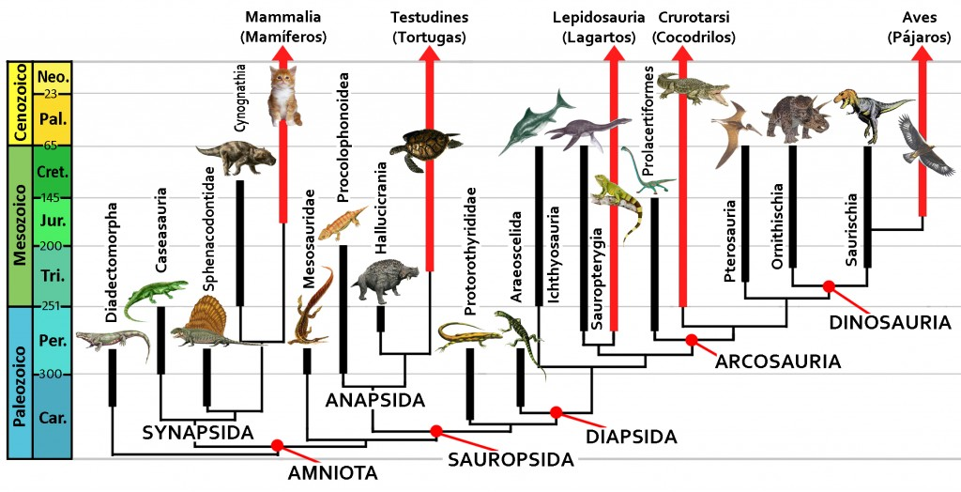
Este es el árbol filogenético de los amniotas (animales vertebrados cuyos embriones se desarrollan rodeados por 4 capas, una de ellas llamada 'amnios'). En rojo aparecen los grupos de estos animales que han sobrevivido hasta nuestroS días, y en negro grupos extintos.
Observa el árbol y el esquema de las eras geológicas con sus respectivos periodos, y contesta a las siguientes preguntas:

a) En qué periodo surgieron los mamíferos?
b) ¿En qué periodo surgieron las aves a partir de los dinosaurios saurisquios?
c) ¿A lo largo de qué era existieron los dinosaurios?
d) ¿Cuántos millones de años hace que surgieron los Ictiosaurios?
6) ¿Cuántos millones de años hace que se extinguieron los pterosaurios?

CAPACIDADES REQUERIDAS

Pregunta 1. Con esta pregunta se pretende comprobar si el alumnado ha comprendido el texto que se le presenta, y si es capaz de identificar varias ideas clave sobre la nomenclatura binomial (La primera palabra del nombre científico hace referencia al género. Esas palabras pueden ser largas y complejas, y no siempre tienen relación con el nombre común, aunque pueden tenerla. El sistema binomial nace entre otras cosas para solucionar el problema de los nombres interminables de las especies.) Para poder contestar a esta pregunta, se precisan procesos cognitivos básicos y medios, como la identificación de términos clave y el reconocimiento de cuestiones científicas y capacidades como la comprensión lectora.

Pregunta 2. En el texto se explica que el cambio de nombre que sufrió el león, se debe a un cambio de género. El alumnado puede usar esa información para plantear una hipótesis similar para el ejemplo propuesto o puede pensar en otras hipótesis. Es una pregunta abierta que admite varias respuestas correctas, y que requiere en el alumno capacidades explicativas propias de la ciencia. La emisión de hipótesis para explicar fenómenos forma parte de los procesos científicos que debe lograr realizar el alumno, y en este caso concreto, se llama a esa capacidad explicativa.

Pregunta 3. Se quiere comprobar aquí si han comprendido cómo se usa la nomenclatura binomial para un caso concreto. Puede despistar el hecho de que la especie sobre la que trata la pregunta no consta de un nombre común totalmente diferente al nombre científico, pero hallarán la respuesta correcta si han comprendido varias ideas:
- En el sistema binomial, el nombre de la especie se escribe en cursiva, y con mayúscula en la primera parte
- Está formado por la combinación de dos únicas palabras.
- Un nombre científico sólo puede describir a una especie (en el texto aparece el nombre científico del cangrejo de río, Austropotamobius pallipes).

Pregunta 4. En esta pregunta, se trata de aplicar los conocimientos extraídos del texto, para analizar de manera superficial un árbol filogenético de la familia de los felinos. Es un ejercicio de identificación de términos clave para la búsqueda de información científica.

Pregunta 5. En línea con la pregunta 4, se comprueba si se comprende la división de taxones en clados según el parentesco común de un árbol filogenético, el de la superfamilia de los simios.

Pregunta 6. Este árbol filogenético se pone a prueba la capacidad de entender que en los árboles filogenéticos no sólo se clasifican los seres vivos en función del grado de parentesco (según la presencia de rasgos comunes), si no que también pueden indicar concretamente en qué periodos de la era geológica se dieron cada uno de los cambios evolutivos que diferencian los distintos taxones.

